**第六单元达标检测卷**

一、填空。(每小题2分，共20分)

1．两个面积相等的平行四边形，一个底是12 cm，高是4.5 cm，另一个高是6 cm，底是(　　)cm。

2．一个平行四边形的底是9 dm，面积是12.6 dm2，高是(　　)dm。

3．三角形的底是1.2 m，高是3.5 m，它的面积是(　　　)m2，与它等底等高的平行四边形的面积是 (　　)m2。

4．一个直角三角形三条边的长度分别是3 cm、4 cm和5 cm，这个三角形的面积是(　　)cm2，这个三角形斜边上的高是(　　)cm。

5．一个三角形和一个平行四边形的面积相等，高也相等，如果三角形的底是12.8 cm，那么平行四边形的底是(　　)cm。

6．一个梯形上、下底的和是12 cm，是高的2.4倍，这个梯形的面积是(　　)cm2。

7．一堆呈梯形摆放的钢管最下层有7根，最上层有2根，每相邻的两层都相差1根，这堆钢管共有(　　)根。

8．一个直角梯形的上底、下底、高分别为8 cm、11 cm、6 cm，在这个梯形中画一个最大的三角形，这个三角形的面积为(　　)cm2。

9．如右图，平行四边形的面积是130 cm2，则阴影部分的面积是(　　　)cm2。

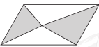

10．一个三角形和一个平行四边形的底和高都相等，平行四边形的面积比三角形的面积大0.18 dm2，平行四边形的面积是(　　　)dm2，三角形的面积是(　　　)dm2。

二、判断。(对的画“√”，错的画“×”)(每小题1分，共5分)

1．一个平行四边形可以分成两个完全一样的三角形。 (　　)

2．两个完全一样的等腰直角三角形一定可以拼成一个正方形。 (　　)

3．面积相等的两个三角形，底和高也一定分别相等。 (　　)

4．一个三角形的底和高都扩大到原来的2倍，面积也扩大到原来的2倍。 (　　)

5．一个梯形的面积是72 dm2，上、下底的和是12 dm，高是6 dm。 (　　)

三、选择。(将正确答案的字母填在括号里)(每小题2分，共10分)

1．如图所示，长方形与平行四边形部分重叠，比较阴影部分面积的大小，*S*甲(　　)*S*乙。



A．大于 B．小于 C．等于 D．无法比较

2．一个等腰三角形的周长是16 dm，腰长5 dm，底边上的高是 4 dm，它的面积是(　　)dm2。

A．10 B．12 C．20 D．24

3．如果下列两个长方形的面积相等，那么左图中阴影部分的面积和右图中阴影部分的面积相比，(　　)。

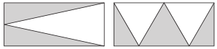

A．左图大 B．右图大 C．一样大 D．无法比较

4．如图，点*D*、*E*是*BC*和*AC*边的中点，阴影三角形的面积是 40 dm2，则三角形*ABC*的面积是(　　)dm2。

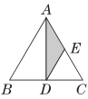

A．120 B．160 C．80 D．200

5．沿着一个等腰梯形的对称轴把它分成两个相同的梯形，其中一个梯形的(　　)是原来梯形的一半。

A．周长 B．面积 C．内角和 D．无法确定

四、图形计算。(共26分)

1．计算下面图形的面积。(单位：cm)(16分)

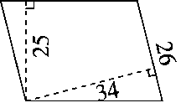 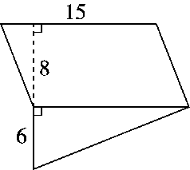

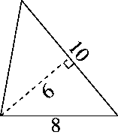 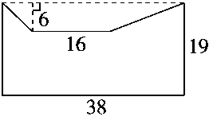

2．求阴影部分的面积。

(1)求阴影部分的面积。(单位：cm)(5分)

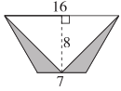

(2)已知梯形的面积是56 m2。(5分)

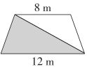

五、动手操作。(共7分)

1．把一个三角形用线段分成四个面积相等的三角形。(画三种情形)(3分)

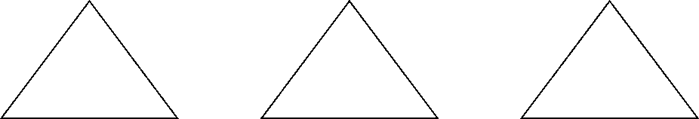

2．(1)在图中画一个与已知三角形面积相等的三角形。(2分)

(2)在图中画一个平行四边形，使它的面积是已知三角形的2倍。(2分)

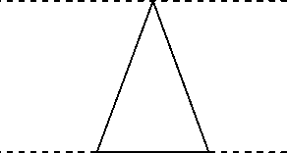

六、解决问题。(共32分)

1．果园里有一块平行四边形的地，底是120 m，高是60 m，如果每棵苹果树占地24 m2，这块地可栽多少棵苹果树？(5分)

2．如图是一个旅游区用木板制作的指示牌，现在要给正、反两面刷上油漆。如果每平方分米用油漆50 g，那么共需油漆多少克？(5分)

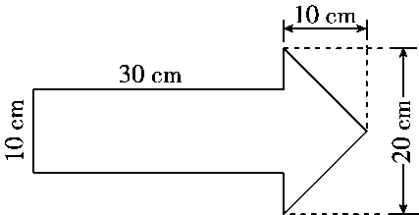

3．一块三角形菜地共收白菜480 kg。已知每平方米收白菜8 kg，三角形菜地的底是15 m，那么高是多少米？(5分)

4．实验小学有一块劳动基地(如图)，A地种白菜，B地种萝卜，C地种辣椒，种辣椒的面积是20 m2。

(1)种萝卜的面积是多少平方米？(3分)

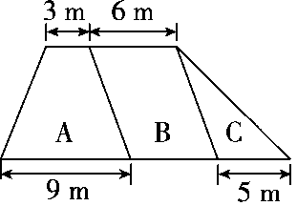

(2)如果每平方米能收白菜27 kg，那么A地能收白菜多少千克？(3分)

5．有一块梯形苗圃园，上底长13 m，下底长27 m，高是125 m，如果每平方米苗圃收入18元，这块苗圃园的总收入是多少元？(5分)

6．一块长方形铁板(见下图)，从一条长边的中点到两条短边的中点分别连一条线，沿这两条线剪下两个角，剩下图形的面积是多少？(单位：cm)(6分)

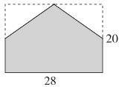

**答案**

一、1．9　 2．1.4

3．2.1 　4.2　 4．6　2.4　 5．6.4 　6．30

7．27　 8．33　 9．65　 10．0.36　0.18

二、1．√　2．√　3．×　4．×　5．×

三、1．C　2．B　3．C　4．B　5．B

四、1．26×34＝884(cm2)

15×8＋15×6÷2＝165(cm2)

10×6÷2＝30(cm2)

38×19－(16＋38)×6÷2＝560(cm2)

2．(1)7×8÷2＝28(cm2)

(2)56×2÷(12＋8)＝5.6(m)

12×5.6÷2＝33.6(m2)

五、1．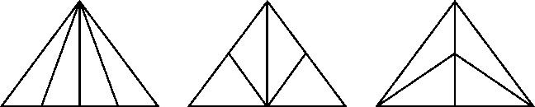

(画法不唯一)

2．(1)(2)如图所示。

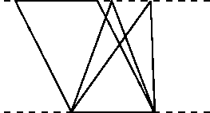 (画法不唯一)

六、1．120×60÷24＝300(棵)

答：这块地可栽300棵苹果树。

2．(30×10＋20×10÷2)×2＝800(cm2)

800 cm2＝8 dm2　50×8＝400(g)

答：共需油漆400 g。

3．480÷8＝60(m2)　60×2÷15＝8(m)

答：高是8 m。

4．(1)20×2÷5＝8(m)　8×6＝48(m2)

答：种萝卜的面积是48 m2。

(2)(3＋9)×8÷2＝48(m2)　48×27＝1296(kg)

答：A地能收白菜1296 kg。

5．(13＋27)×125÷2×18＝45000(元)

答：这块苗圃园的总收入是45000元。

6．28×20－(28÷2)×(20÷2)÷2×2＝420(cm2)

答：剩下图形的面积是420 cm2。